Tabela 1 - Perfil antropométrico e composição corporal dos árbitros de futebol das regiões Nordeste e Sul do Brasil.
Variáveis | Total (n=35) | Nordeste (n=18) | Sul (n=17)
 | Média ± DP | Média ± DP | Média ± DP
Idade (anos) | 33,0 ± 5,5 | 31,9 ± 5,1 | 34,2 ± 5,8
Massa Corporal (kg) | 75,6 ± 7,7 | 75,5 ± 8,8 | 75,7 ± 6,7
Estatura (m) | 1,76 ± 0,05 | 1,77 ± 0,06 | 1,76 ± 0,06
IMC (kg/m²) | 24,3 ± 2,1 | 24,1 ± 3,0 | 24,5 ± 1,9
Gordura corporal (%) | 16,3 ± 3,2 | 14,5 ± 2,1* | 18,2 ± 3,1
MG (kg) | 12,3 ± 2,7 | 11,0 ± 2,4* | 13,7 ± 2,3
MR (kg) | 18,2 ± 1,9 | 18,2 ± 2,1 | 18,2 ± 1,6
MO (kg) | 10,8 ± 1,1 | 11,3 ± 1,7 | 10,2 ± 1,3
MM (kg) | 34,3 ± 4,1 | 35,0 ± 4,0 | 33,5 ± 4,2
Fonte – Os autores (2013). * = diferença significativa (p < 0.01 de acordo com as normas deve ser colocado o valor; teste t de Student para amostras independentes). IMC = índice de massa corporal; MG = massa gorda; MR = massa residual; MO = massa óssea; MM = massa magra; DP = desvio padrão.

Figura 1 - Prevalência de excesso de peso (A) e gordura corporal (B) dos árbitros de futebol das regiões Nordeste e Sul do Brasil. * = diferença significativa (p < 0,01 – teste qui-quadrado).

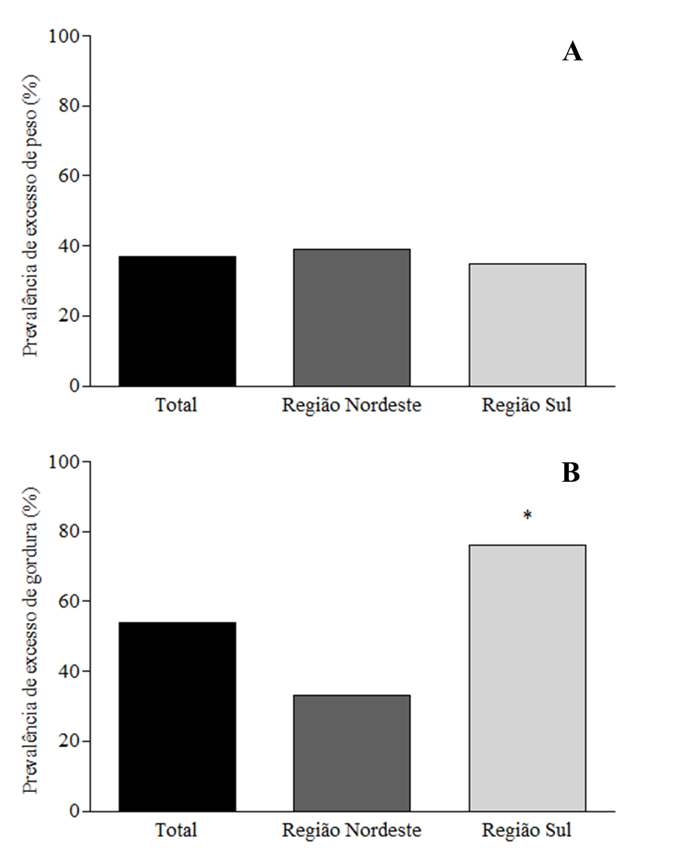
Fonte – Os autores (2013)

Tabela 2 - Componentes somatotipológicos dos árbitros de futebol das regiões Nordeste e Sul do Brasil.
Variáveis | Total (n=35) | Árbitros do Nordeste (n=18) | Árbitros do Sul (n=17)
Endomorfo | 3,9 ± 1,1 | 3,3 ± 0,6* | 4,6 ± 1,0
Mesomorfo | 5,1 ± 1,3 | 5,2 ± 1,3 | 5,0 ± 1,4
Ectomorfo | 2,0 ± 1,0 | 2,1 ± 1,0 | 1,8 ± 0,9
Fonte – Os autores (2013) * = diferença significativa (p < 0,01 – teste t de Student para amostras independentes).

Figura 2 - Somatocarta dos árbitros de futebol analisados. A = amostra total; B = árbitros da região Nordeste do Brasil; C = árbitros da região Sul do Brasil.
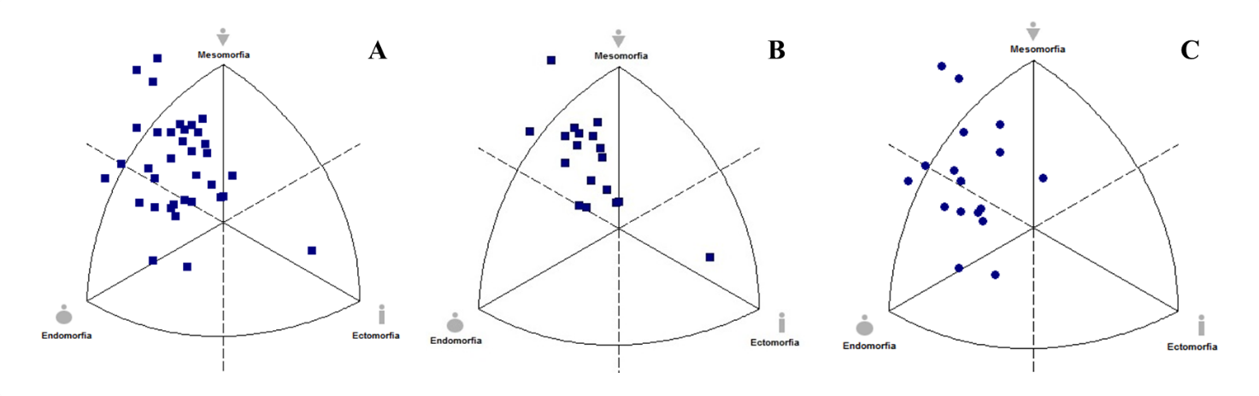
Fonte – Os autores (2013)

